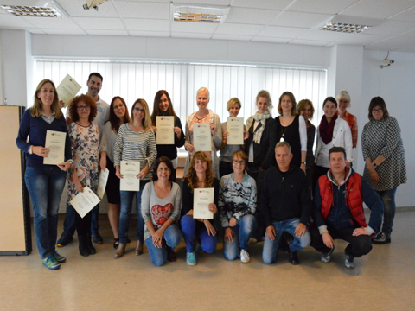

Για την
Μαθητική Διαρροή (school drop out)

ΠΑΡΑΣΚΕΥΗ 25 ΝΟΕΜΒΡΙΟΥ 2016, 4:30 μ.μ.
Στις εγκαταστάσεις του 2^{ου} Γυμνασίου Χαλάστρας

